# Átalakuló világváros sokasodó gondokkal

Hazánk lakosságának egynegyede, két és félmillió ember a fővárosban vagy annak közvetlen környezetében él. Ha Budapest megfelelő életminőséget tud biztosítani lakossága számára, turistákat és tőkét tud magához vonzani, akkor a közép-európai régió vezető központja lehet. Ehhez azonban a leromló állapotú városrészek rendezése, a közlekedési problémák megoldása és az európai üzleti-pénzügyi folyamatokba való erőteljesebb bekapcsolódás szükséges.

A főváros népességszáma 1980-ig a természetes szaporodás és a bevándorlás miatt növekedett. Az 1980–90-es években viszont fogyatkozott a népessége, lakói közül sokan a várost körülvevő kisebb településekre költöztek. A 2000-es évtized második felétől azonban újra emelkedni kezdett a főváros lakosságszáma. Hogy megértsük a népességszámváltozásának az okait, meg kell ismerkednünk a város szerkezetével is.

## Két évezred a Duna partján

F

ővárosunk területén már több ezer éve kisebb települések alakultak ki a terület kedvező földrajzi adottságai miatt. A Budai-hegység és a Pesti-síkság találkozásánál (a Margit-sziget és a Gellért-hegy között) lehetett könnyen átkelni a folyón. Így itt keresztezték egymást a Duna mentén haladó észak–déli és a Kárpát-medencét átszelő kelet–nyugati irányú kereskedelmi útvonalak. Budát, Pestet és Óbudát 1873-ban egyesítették, ettől kezdve beszélhetünk Budapestről. A város az első világháborúig hatalmas növekedésen ment keresztül, igazi világvárossá fejlődött. Ekkor alakult ki mai szerkezete (sugárutak, körutak, terek) és ekkor épült számos, a mai városképet meghatározó épület is. 1950-ben 23 környező település hozzácsatolásával érte el a város mai kiterjedését, 1994 óta[1]* 23 kerület alkotja.

### Buda és Pest fejlődése a 19. század közepéig

gA Római kortól a reform korig.

|  |  |  |
| --- | --- | --- |
| Időszak | Buda | Pest |
| Római kor | Aquincum (katona- és polgárváros) | katonai őrhely |
| Árpád-kor | 13. század: kővár, városi jogok | mezőváros, tatár pusztítás |
| 14–15.század | királyi székhely, kulturális szerep | mezőváros, növekvő gazdasági szerep |
| 16–17.század | 1541–1686 török uralom, fürdők | török uralom, visszaesés |
| 18. század | lassú fejlődés | gyors fejlődés |
| Reformkor | lassú fejlődés | az ország gazdasági, kulturális központja |

## Nagyvárosi övezetesség

A főváros szerkezeti modellje legegyszerűbben koncentrikus körökkel ábrázolható. Ezek persze nem szabályos körök, mert a domborzati és közlekedési viszonyokhoz igazodnak. Ezért az övek a pesti oldalon szabályosabbak, mint a budain.

### Agglomeráció

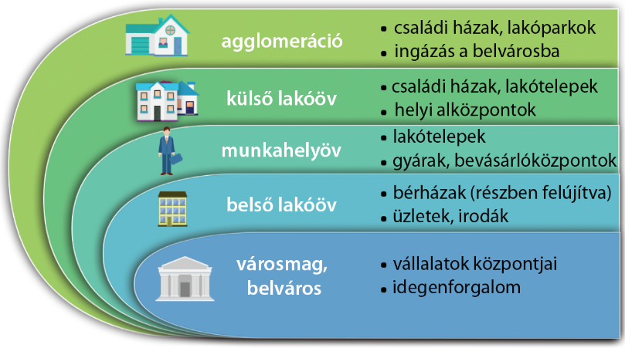Bármely irányból érkezünk is Budapestre, először a várost körülvevő elővárosok során, az agglomeráción kell áthaladnunk. Családi házas zónák és lakóparkok váltják egymást, amelyek lakói többnyire a fővárosban dolgoznak, az ottani szolgáltatásokat veszik igénybe (vásárlás, szórakozás, oktatás, egészségügy). Ezért e településekről reggelente óriási autóforgalom indul a belvárosba, délután pedig az ellenkező irányba, lakossága naponta ingázik.

Budapest elméleti szerkezete

### Munkahelyöv

A munkahelyövben épültek ki a 19–20. században a nagy helyigényű gyárak, raktárak, vasúti létesítmények. Nagy részük a 20. század végére elavult vagy elvesztette a szerepét, így a terület a főváros „rozsdaövezetévé” vált. Már megindult a felújításuk, új funkciójukkal bekapcsolódnak a modern nagyváros életébe. Felújításra szorulnak a belső lakóöv évszázados bérházai is. Ahol ez sikeresen megvalósult, ott a városrész központi helyzete, modern lakásai, változatos vásárlási vagy kikapcsolódási lehetőségei vonzerőt jelentenek.

### Városmag

A felújított városrészek népességszáma nő. A pesti oldal belvárosa az V. kerület, a városmag. Közigazgatási, pénzügyi és kereskedelmi szerepe mellett sok turistát is vonz. A budai városrészek központja a Várnegyed, közigazgatási, kulturális és idegenforgalmi szerepe kiemelkedő.

## A főváros központúság problémája

Magyarország településhálózatának egyik problémája a túlzott főváros-központúság. Népességben vagy gazdaságban betöltött túlsúlya aránytalanul nagy. A főváros hazánk GDP-jének 40%-át állítja elő. A hazai tőkebefektetések nagy része is ide irányul, de Budapest a határokon túlról is képes tőkét vonzani, pénzügyi, kulturális és idegenforgalmi szerepe pedig egész Kelet-Közép-Európában meghatározó.

## Példák az ipari területek megújulására

* Millenáris kulturális központ (Ganz Villamossági Művek)
* Nemzeti Színház (vasúti raktárak, műhelyek)
* Művészetek Palotája (vasúti raktárak, műhelyek
* Bálna (Közraktár)
* Dorottya-udvar (katonai egyenruhagyár)
* Óbudai Gázgyár
* Haller Garden (ipartelep)
* Aréna Pláza (Ügető)
* MOM Park (Magyar Optikai Művek)
* WestEnd City Center (vasúti raktárak, műhelyek)
* Sárkány Center (Kőolajipari Gépgyár)

## Élhető a főváros?

A főváros által nyújtott előnyökért cserébe a lakosságnak számos nagyvárosi problémával kell megküzdenie. A belső városrészekben európai összehasonlításban rendkívül kicsi a zöldfelületek aránya. A Budai-hegység és a pesti külvárosok erdői, rétjei pedig gyakran a lakóingatlanok terjeszkedésének áldozatául esnek.

Az M0 autópálya legnagyobb részének kiépülésével a városon áthaladó forgalom jelentősen csökkent. A városon belüli és az agglomerációból érkező autóforgalom azonban továbbra is óriási terhet jelent Budapest lakosságának. Ennek kezeléséhez a négy metróvonal mellett a HÉV és a városi vasútvonalak fejlesztésére is szükség van. Az utóbb időben kiépült P+R parkolók a városba autóval érkezőket a városon belül a tömegközlekedés igénybevételére szeretnék rászoktatni. A belvárosi közlekedési és parkolási gondok enyhítését szolgálhatja a városi kerékpározás kiterjesztése és a behajtási díj („dugódíj”) bevezetése is. Ma már elsősorban nem az ipar, hanem a közlekedés okozza a levegő szennyezését, mint ahogy ez a zajszennyezés fő forrása is.

## Összefoglaló kérdések, feladatok

1. Milyen szerepe volt a főváros kialakulásában a természeti adottságoknak?

**Fogalmak**

Buda • Pest • Óbuda • kerület • agglomeráció • előváros • ipari öv • külső lakóöv • munkahelyöv • belső lakóöv • belváros • városmag • nemzetközi szerepkör • városi problémák • világváros

1. Hogyan válhatott Budapest fővárossá, majd világvárossá?
2. Milyen szerepe van az egyes öveknek a város gazdasági életében?
3. Mely városrészeket mutatnád meg külföldről érkezett barátodnak?

1. * Ebben az évben vált önálló kerületté Soroksár.